HÌNH THANG CÂN

**A. KIẾN THỨC TRỌNG TÂM.**

**1. Định nghĩa.**

* Hình thang là tứ giác có hai cạnh đối song song.
* Hình thang cân là hình thang có hai góc kề một đáy bằng nhau.

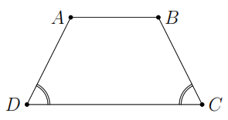**2. Tính chất.**

Trong hình thang cân:

* Hai góc kề một đáy bằng nhau.
* Hai cạnh bên bằng nhau.
* Hai đường chéo bằng nhau.

**3. Dấu hiệu nhận biết.**

Hình 3.1

* Hình thang có hai góc kề một đáy bằng nhau là hình thang cân.
* Hình thang có hai đường chéo bằng nhau là hình thang cân.

***Lưu ý****:* Hình thang có hai cạnh bên bằng nhau chưa chắc là hình thang cân. Chẳng hạn hình thang như hình bên.

Hình 3.2

**B. CÁC DẠNG BÀI TẬP VÀ PHƯƠNG PHÁP GIẢI**

|  |
| --- |
| Dạng 1: Tính số đo góc |
| * Trong hình thang cân, hai góc kề một đáy bằng nhau. * Trong hình thang, hai góc kề một cạnh bên bù nhau. |

**Ví dụ 1.** Cho tam giác  cân tại . Trên các cạnh bên ,  lấy theo thứ tự các điểm  và  sao cho .

a) Chứng minh  là hình thang cân;

b) Tính góc của hình thang cân đó, biết rằng .

**Lời giải**

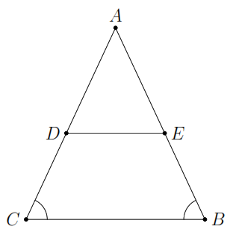a)  cân tại  nên . (1)

Do  nên  cân tại 

. (2)

Từ  và . (3)

Lại có . (4)

Từ  và  suy ra  là hình thang cân.

b) Vì  là hình thang cân nên

; .

|  |
| --- |
| Dạng 2: Chứng minh đoạn thẳng hoặc góc bằng nhau |
| * Sử dụng các tính chất của hình thang cân để chứng minh. * Sử dụng các kết quả đã biết về chứng minh hai đoạn thẳng hoặc hai góc bằng nhau để chứng minh. |

**Ví dụ 2.** Cho hình thang cân  có , gọi  là giao điểm của hai đường chéo. Chứng minh , .

**Lời giải**

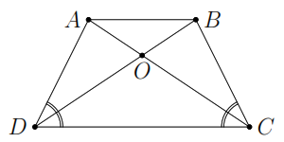Do  là hình thang cân có 



Xét hai tam giác  và  có



 (cặp góc tương ứng). Suy ra  cân tại .

Chứng minh tư tương tự với .

**Ví dụ 3.** Cho hình thang cân  có , đường chéo  vuông góc với cạnh bên ,  là tia phân giác góc . Tính chu vi của hình thang, biết  cm.

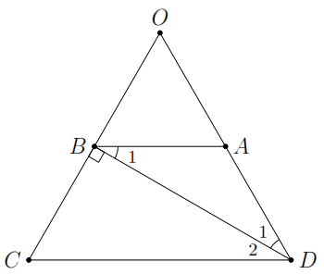**Lời giải**

Trong hình thang cân  có 



.

Gọi  đều nên .

 có , 

 đều .

Chu vi của hình thang  là  cm.

|  |
| --- |
| Dạng 3: Chứng minh tứ giác là hình thang cân |
| * Sử dụng dấu hiệu nhận biết hình thang cân. |

**Ví dụ 4.** Cho hình thang , (, có . Qua  kẻ đường thẳng song song với , cắt đường thẳng  tại . Chứng minh

a)  là tam giác cân; b) ;

c)  là hình thang cân.

**Lời giải**

a) Từ  kẻ tia , .

Do   cân tại .

b) Do  cân tại  nên . Mà  (hai góc đồng vị), nên .

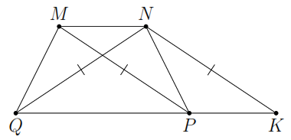Xét  và  có

*  (giả thiết);
*  (chứng minh trên);
*  là cạnh chung.

 (c.g.c).

c) Do  nên 

 là hình thang cân.

**C. BÀI TẬP VẬN DỤNG**

**Bài 1.** Cho tam giác  cân tại , các đường phân giác ,  (, ).

a) Chứng minh  là hình thang cân;

b) Tính các góc của hình thang cân , biết .

**Lời giải**

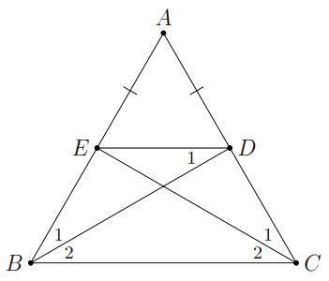a) Do  cân tại  và ,  là các đường phân giác suy ra hai tam giác  và  có

* ,
*  chung,
* .

Vậy  (g.c.g).

, , ;

 cân tại A  là hình thang cân.

b) Do  là hình thang cân có 



**Bài 2.** Cho hình thang cân  có ,  là giao điểm của hai đường chéo,  là giao điểm của hai đường thẳng chứa cạnh bên  và . Chứng minh

a) , ;

b)  là đường trung trực của hai đáy hình thang .

**Lời giải**

a) Do  là hình thang cân 

.

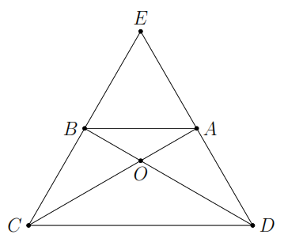 Xét  và  có

*  ( là hình thang cân);
*  ( là hình thang cân);
*  là cạnh chung.

.

 (cặp góc tương ứng).

Suy ra  cân tại .

Chứng minh tư tương tự với .

b) ,  cân tại 

,  thuộc trung trực , . (1)

Mà ;  (cmt)  thuộc trung trực , . (2)

Từ  và  là đường trung trực của , .

**Bài 3.** Cho hình thang  (, ) có đường chéo  vuông góc với cạnh bên ,  là tia phân giác góc  và .

a) Chứng minh  là hình thang cân;

b) Tính độ dài cạnh , biết chu vi hình thang bằng  cm.

**Lời giải**

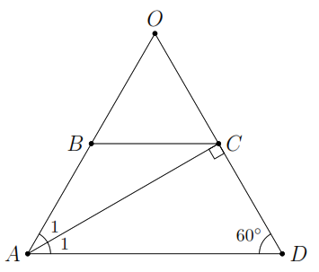a) Gọi . Tam giác  có  vừa là phân giác vừa là đường cao nên  cân tại .

Lại có  nên  là tam giác đều. Suy ra  là hình thang cân.

b) Theo phần   là trung điểm ,  là đường trung bình trong .

Lại có  là hình thang cân .

Mà .

Do chu vi hình thang  là

 cm.

**Bài 4.** Cho tam giác  cân tại . Lấy điểm  trên cạnh , điểm  trên cạnh  sao cho .

a) Tứ giác  là hình gì? Vì sao?

b) Các điểm ,  ở vị trí nào thì ?

**Lời giải**

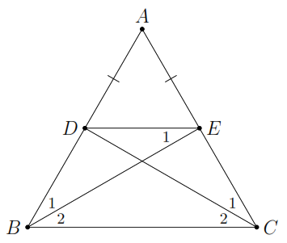a)  cân tại . (1)

 cân tại . (2)

Từ  và  suy ra  là hình thang cân do  và .

b) Giả sử  cân tại 

.

Tương tự  cân tại .

Vậy ,  là các đường phân giác của  thì .

**D. BÀI TẬP VỀ NHÀ**

**Bài 5.** Tính các góc của hình thang cân, biết một góc bằng .

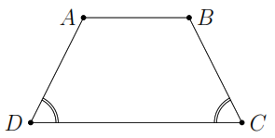**Lời giải**

Giả sử  là hình thang cân có , suy ra .

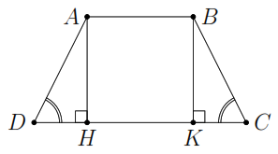**Bài 6.** Cho hình thang cân  có  (. Kẻ các đường cao , . Chứng minh .

**Lời giải**

Xét hai tam giác vuông  và  có ,  .

**Bài 7.** Cho hình thang cân  có , .  là tia phân giác của góc . Tính các cạnh của hình thang biết chu vi hình thang bằng  cm.

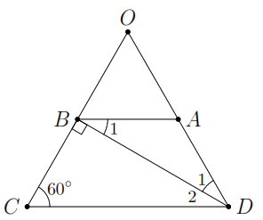**Lời giải**

Gọi  đều.

, .

Có  là tia phân giác của góc D



 cân tại A.

; .

Chu vi hình thang là .

Vậy  cm,  cm.

**Bài 8.** Cho hình thang  (), có . Chứng minh  là hình thang cân.

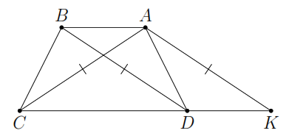**Lời giải**

Từ  kẻ tia , .

Do 

 cân tại A .

Lại có  (hai góc đồng vị)

.

Xét hai tam giác  và  có

*  (giả thiết);
*  (chứng minh trên);
*  là cạnh chung.

 (c.g.c).



 là hình thang cân.

**--- HẾT ---**